《维普论文检测系统》快速操作手册-学生
http://vpcs.cqvip.com/organ/lib/hnsfwj/

一、首次免费查重
- 登陆，选择“学生提交入口”，输入登陆账号密码。登陆帐号密码请在学生工作室首页下载，一个学生对应一个帐号。

图1
2.论文提交，选择论文检测--论文提交
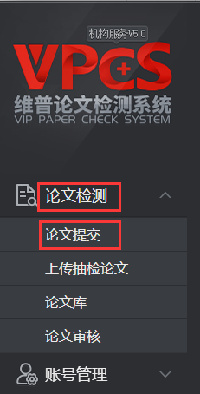
图2
（1）按照以下顺序：“论文提交”—“填写论文题目和作者姓名”—“选择文件”—“下一步”
注：文章题目和文章作者必填
上传分类可不选择
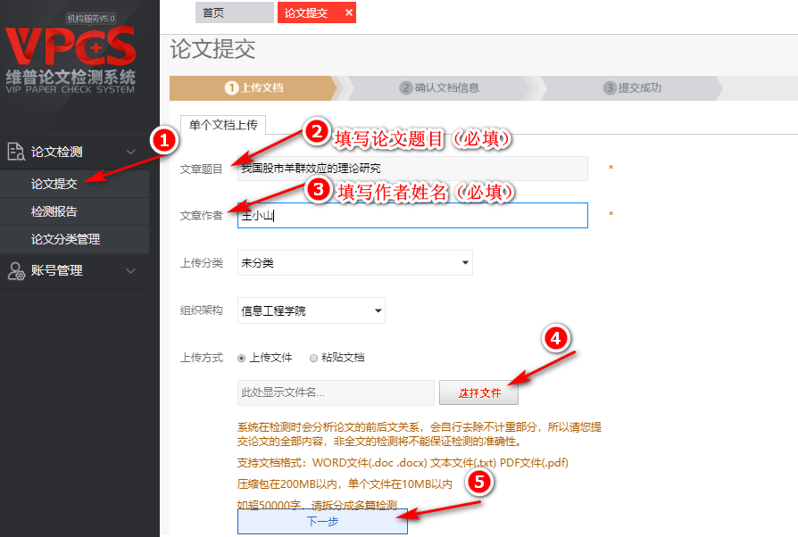

图2-1
（2）依次“确认提交”，直到“提交成功”页面，即为成功完成论文提交，此时论文还未开始检测。
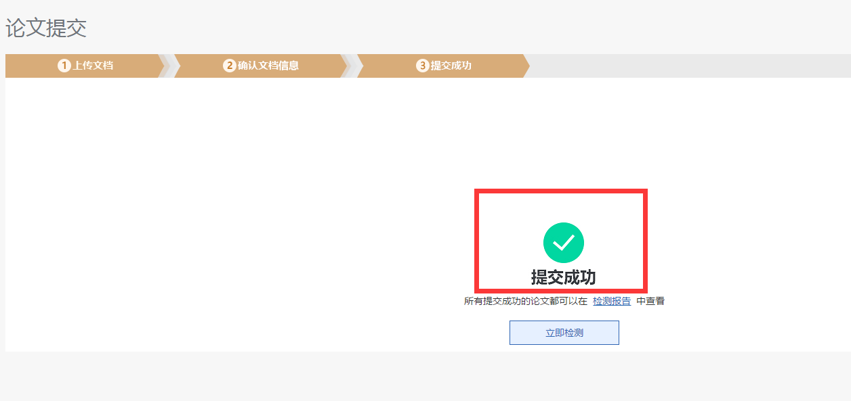
图2-2
（3）点击“立即检测”，就开始论文检测了，学生等待结果，就可以查看、下载检测报告
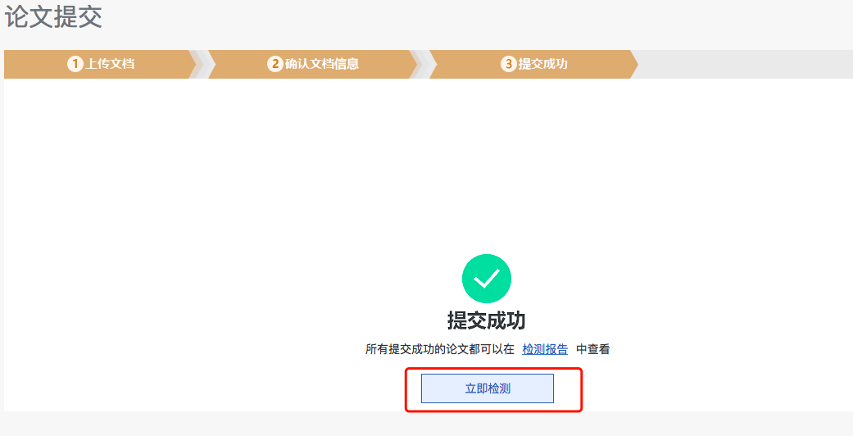
3.查看检测报告
- 点击“检测报告”
- 查看检测结果，是否通过
- 查看或下载报告
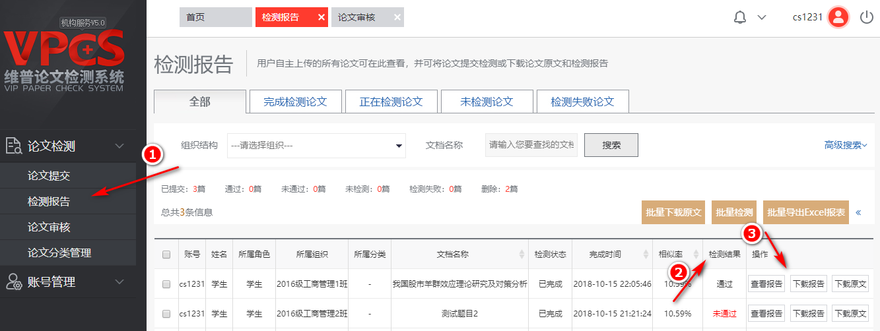
图3
二、自费查重
学生首次免费查重不通过，经修改后可以通过“学生自检入口”进行再次检测，学生自行注册帐号、自愿付费进行检测。
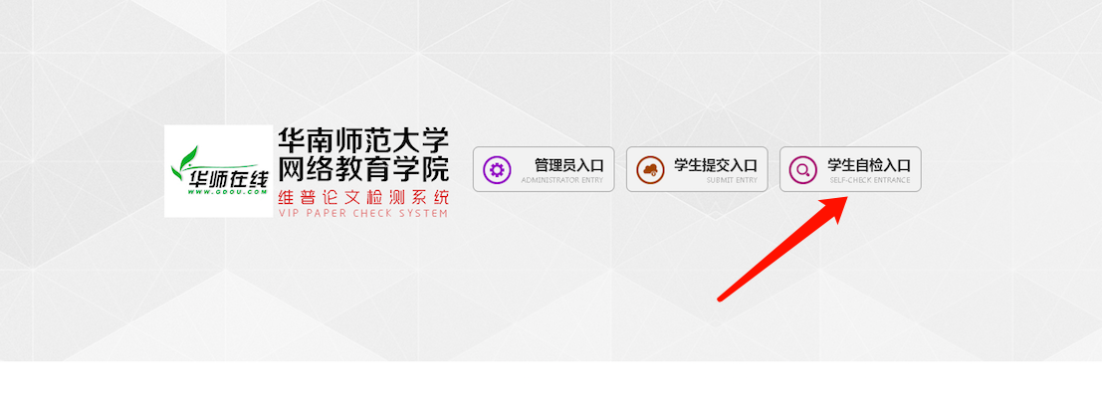
进入界面，自行注册帐号，登入

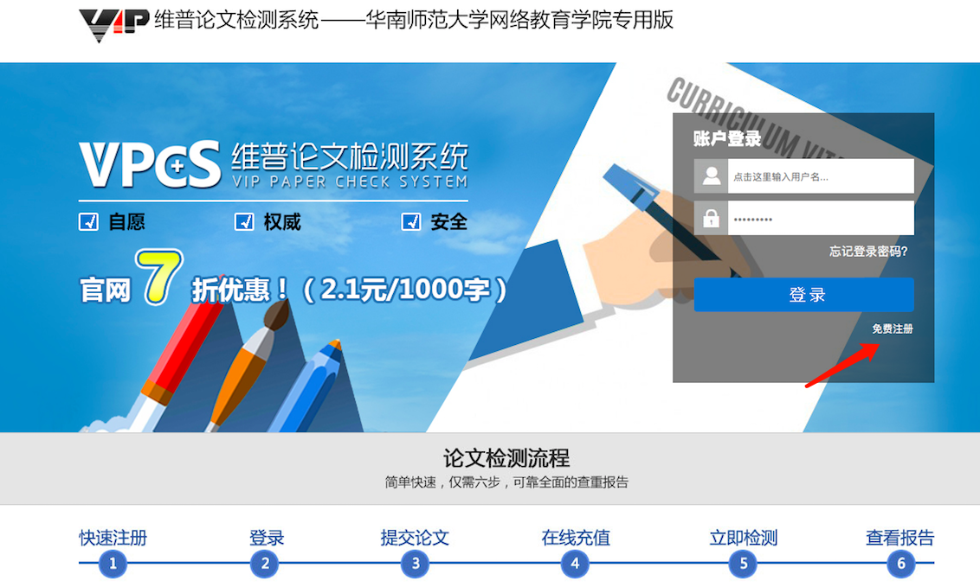
选择大学生版
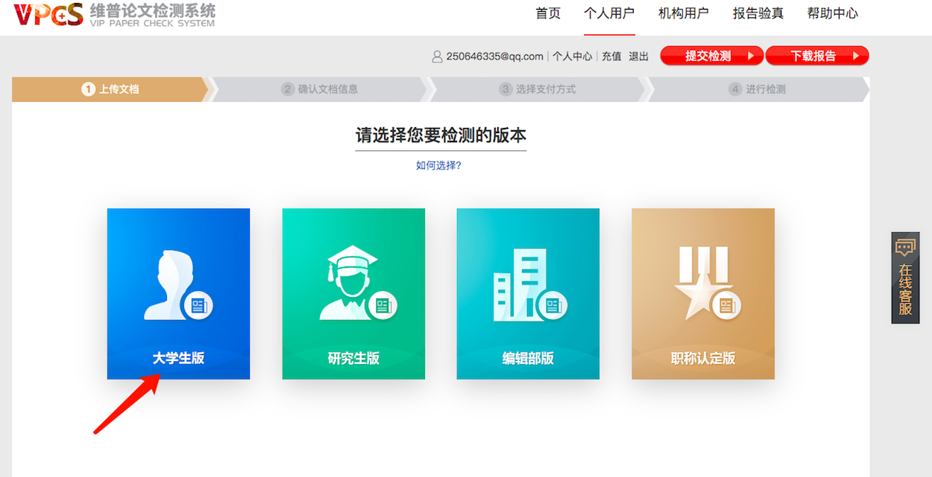
然后按照步骤操作即可。

系统使用如有问题，联系维普工作人员吕老师
QQ：250646335

